Проект в средней группе «Мы изучаем одежду»
Подготовила: воспитатель высшей кв.категории Поляница М.Л.

Тип проекта: творческий, информационный, коллективный.
Продолжительность проекта: краткосрочный (1 неделя)
Актуальность проекта: общаясь с детьми в рамках образовательной деятельности невозможно дать детям более полное, четкое представление о предметном мире, тем более он так разнообразен. В наше время ребенку приходится часто встречать в быту огромное разнообразие предметов. Для чего они нужны, как использовать их правильно, по назначению, как же трудно во всем разобраться. Я заметила небрежное отношение к предметам, а значит и к труду, так как предметы создаются руками человека. Из всего разнообразия предметного мира я остановила свой выбор на «Одежде». Считаю, что бережное отношение к одежде ,может означать и положительное отношение к труду человека.
Цель: - воспитывать бережное отношение к одежде, научить правильно, использовать предметы по назначению.
Задачи:
Познавательное развитие
- показать функциональное назначение предметов одежды, обуви, головных уборов, обратившись к реалиям жизни детей
- дать представление, что одежда подбирается в зависимости от погодных условий
-формировать элементарные представления об одежде: одежду можно шить, вязать, купить; есть праздничная, форменная и повседневная одежда, а также для сна, для спорта, дома и др.
Речевое развитие
-формировать умение при описании игрушки, называть её признаки, связывать между собой предложения;
-упражнять в использовании форм единственного и множественного числа существительных;
-формировать представления о предлогах за, под, на, в, навыки их применения в речи.
Социально-коммуникативное развитие
- развивать у детей умение использовать знания об одежде, активизировать в речи обобщающие понятия (нижнее бельё, верхняя одежда и т.д.) названия частей одежды;
- учить детей подбирать одежду по размеру и по полу;
- актуализировать и дополнить знания детей о том, из какого материала сделаны различные предметы
-развивать грамматический строй речи обогащать словарный запас.
Физическое развитие
- развивать мелкую и крупную моторику;
- приобретение опыта двигательной деятельности, направленной на развитие координации движений, выполнение основных движений по цитируемому тексту;
- формирование культурно-гигиенических навыков.
Художественно-эстетическое развитие
- развивать у детей умение рисовать образ задуманного на бумаге;
- развивать певческие навыки во время заучивания и прослушивания песен.
- формировать умение лепить образы игрушек в одежде
- активизировать приёмы декорирования лепных поделок;
- воспитывать чувство формы, композиции;
Участники проекта:
- воспитатель
- дети и родители средней группы
Предварительная работа
Оформление среды группы:
- пополнение уголка ряженья одеждой, обувью, головными уборами;
- создание среды для сюжетно-ролевый игр «Магазин одежды» (выделить площадку для магазина, выставить стол, кассу, оборудовать примерочную, вывесить одежду), «Прачечная» (выделить площадку для сушки белья, выставить ванночки, стиральные доски, стиральную машинку) – в зависимости от ресурсов группы;
- приобретение лоскутов ткани различной фактуры;
Подбор литературы:
- К. Чуковский «Мойдодыр»;
- рассказ «Как рубашка в поле выросла»;
- Б. Заходер «Портниха»;
- Н. Павлова «Чьи башмачки»;
- Л. Воронкова «Новая кукла»;
- Н. Носов «Заплатка» «Живая шляпа»;
- Л. Пирогова «Неумеха – умелочка»;
- Ш. Перро «Золушка»;
- Н. Кончаловская «Дело в шляпе»;
- Н. Юрьева «Сапоги» из книги «Умные занятия»;
Работа с родителями:
1. Сбор наглядного материала (кусочков разных тканей)
2. Разучивание стихотворения об одежде, предложенного в рекомендациях и др .
3. Пополнение книжного уголка журналами детской моды
4. Беседа родителей с детьми на тему недели

Итоговое мероприятие: выставка детских работ, вечер развлечений "Дефиле"

План реализации проекта:
Понедельник
1. Беседа «Отличается ли одежда, которую бы хотел ребёнок надеть утром, от той что он надел, и с чем он это связывает. Почему он согласился изменить свой выбор» - сформировать умение отвечать на вопросы и составлять небольшой рассказ о том, что воспитанники носят дома, а какую одежду надевают на улицу;
сформировать представление о том, как время года влияет на выбор одежды.
2.Занятие «Магазин одежды для кукол» - показать функциональное назначение предметов одежды, обуви, головных уборов, обратившись к реалиям жизни детей, дать представление, что одежда подбирается в зависимости от погодных условий, формировать элементарные представления об одежде: одежду можно шить, вязать, купить; есть праздничная и повседневная одежда, а также для сна, для спорта и др.
3. Дидактическая игра «Оденем куклу»- учить детей использовать знания об одежде, активизировать в речи обобщающие понятия (нижнее бельё, верхняя одежда и т.д.) названия частей одежды.
4.Чтение книги К. Чуковского « Мойдодыр »- формировать культурно-гигиенические навыки и привычку следить за своим внешним видом;
Вторник
1.Разучивание песни «Стал сапожником енот»- приучать слушать музыкальное произведение, запоминая текст; сформировать представление о профессии сапожника;
2.Настольно-печатная игра «Лото, профессии»- формировать умение подбирать различать профессии по спецодежде
3. Сюжетно–ролевая игра «Магазин одежды» сюжет «Покупаем одежду различным куклам» - формировать умение у детей подбирать одежду по размеру и по полу; уметь устанавливать дружеские взаимоотношения со сверстниками,
поддерживать ролевые диалоги.
4.Опытно-экспериментальная деятельность «Рассмотреть кусочки разных тканей, найти различия»- развивать мелкую моторику через тактильные ощущения; формировать умение различать материал.
Среда
1.Строительные игры «Строим магазин одежды» - формировать умения у детей выполнять объёмную стройку коллективно, согласовывать свои действия с действиями других играющих; формировать умение обыгрывать постройку.
2.Дидактическая игра «Что из чего сделано» - актуализировать и дополнить знания детей о том, из какого материала сделаны различные предметы, развивать грамматический строй речи обогащать словарный запас.
3. Сюжетно-ролевая игра «Семья»: сюжет «У нас большая стирка» - помочь детям использовать знакомые игровые действия; сформировать представление о том, что разная одежда состоит из различной ткани и стирать её нужно тоже по-разному; расширить представление детей о различных видах труда.
Четверг
1.Разучивание движений под текст песни «Стал сапожником енот» -формировать умение двигаться под музыку, передавая смысл слов через движения; продолжать помогать понять, чем занят сапожник и как он работает; развивать логическое мышление.
2.Занятие «Наблюдение за одеждой сверстников - привычку следить за внешним видом друга; развивать умение различать пол ребёнка по одежде ,формировать образ своего «я»; активизировать в речи названия предметов одежды, их характеристики (шапка меховая и т.п.).
3. Художественно-творческая деятельность «варежка» -развиваем воображение,
формировать умение рисовать образ задуманного на бумаге
Пятница
1.«шапочка для куклы»- формировать умение лепить ,активизировать приёмы декорирования лепных поделок;воспитывать чувство формы,композиции;развивать мелкую моторику.
2. Театрализованная деятельность «Показ мод»
-формировать умение показывать новый предмет гардероба, сделанный своими руками совместно с родителями, и рассказывать о нём.
Предполагаемый результат.
- дети стали лучше разбираться в предметах одежды, знают детали одежды, умеют правильно, последовательно тодеваться;
- узнали об особенностях национального костюма, татарских национальных орнаментах и способах ее изготовления;
- полученные знания о профессиях помогли детям понять смысл их деятельности людей создающих одежду;
Дети научились бережному отношению к одежде и труду, умеют аккуратно использовать ее в повседневной жизни.

Аппликация из лоскутков ткани
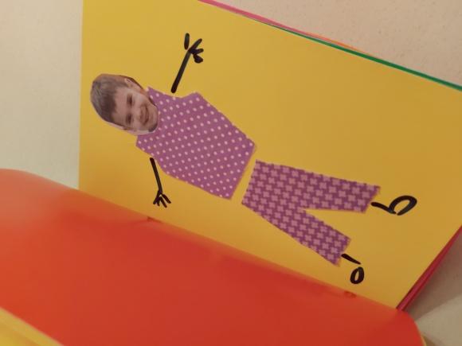
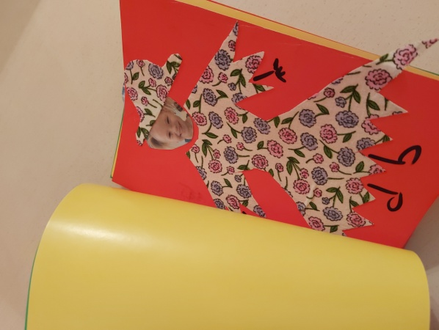

Сюжетно-ролевая игра «Магазин одежды»

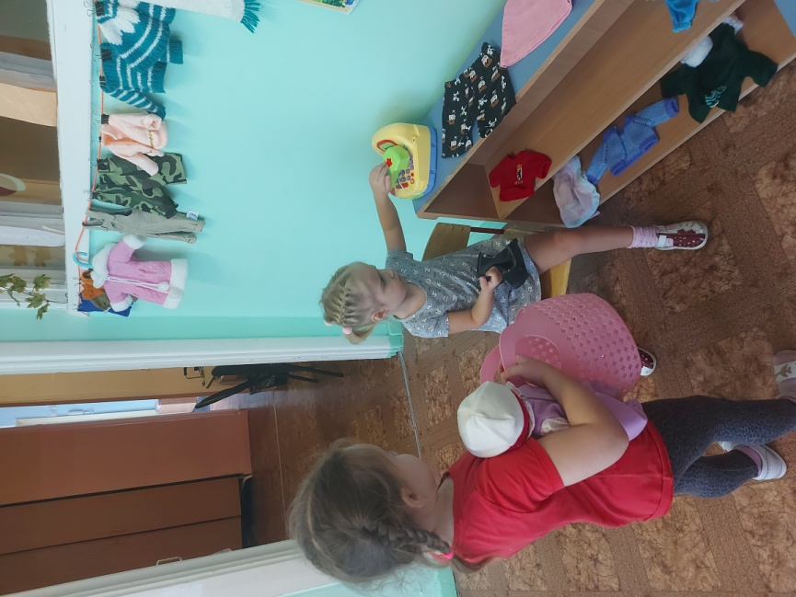

Дидактическая игра «Подбери заплатку»

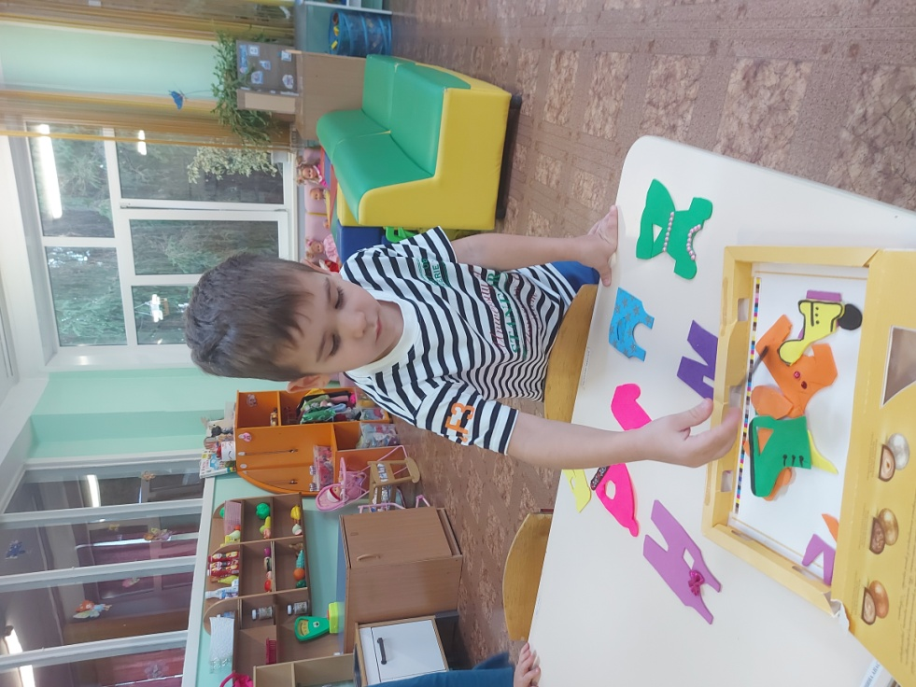

Сюжетно-ролевая игра «Ателье»
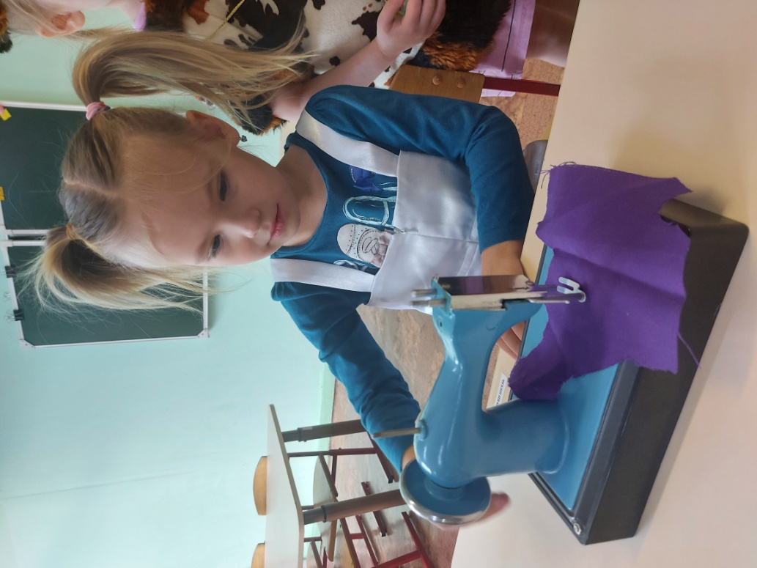
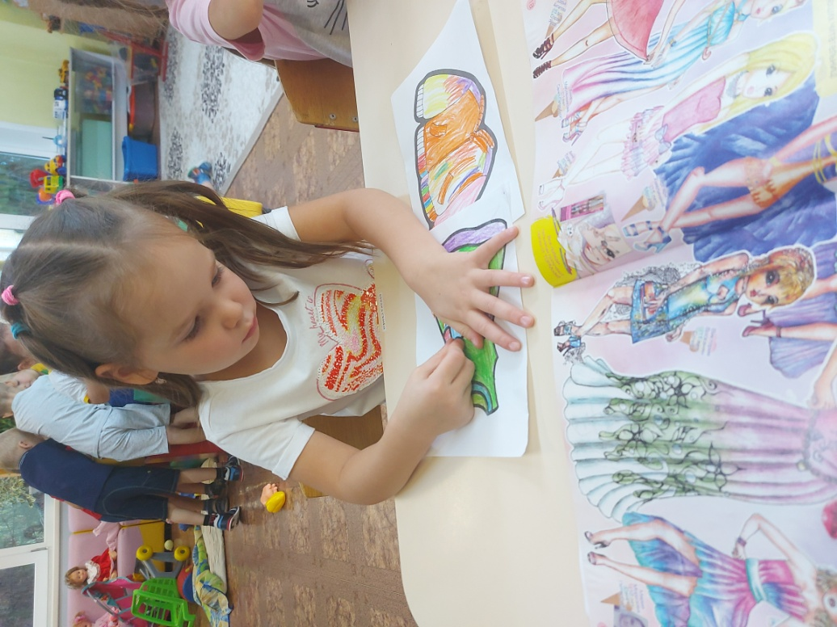

Дидактическая игра «Наряди куклу»

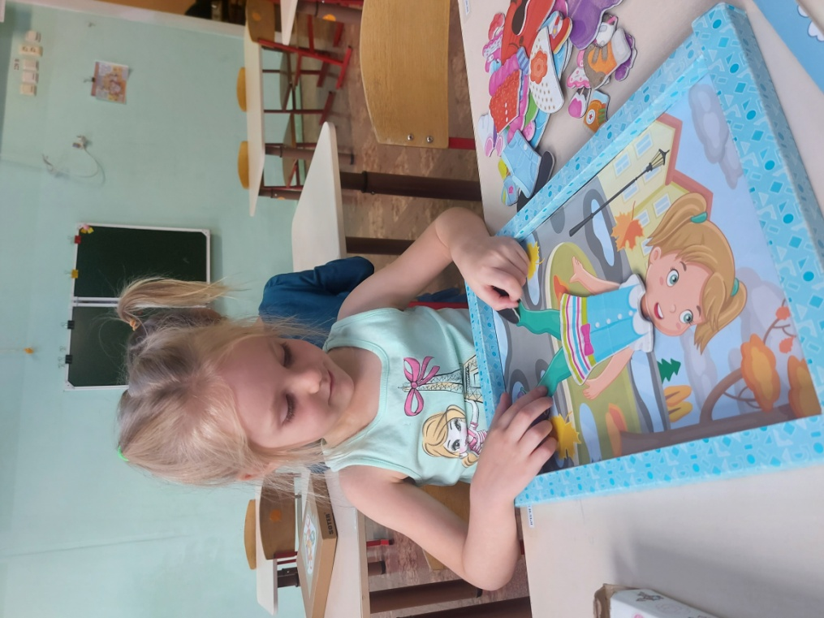

Показ мод

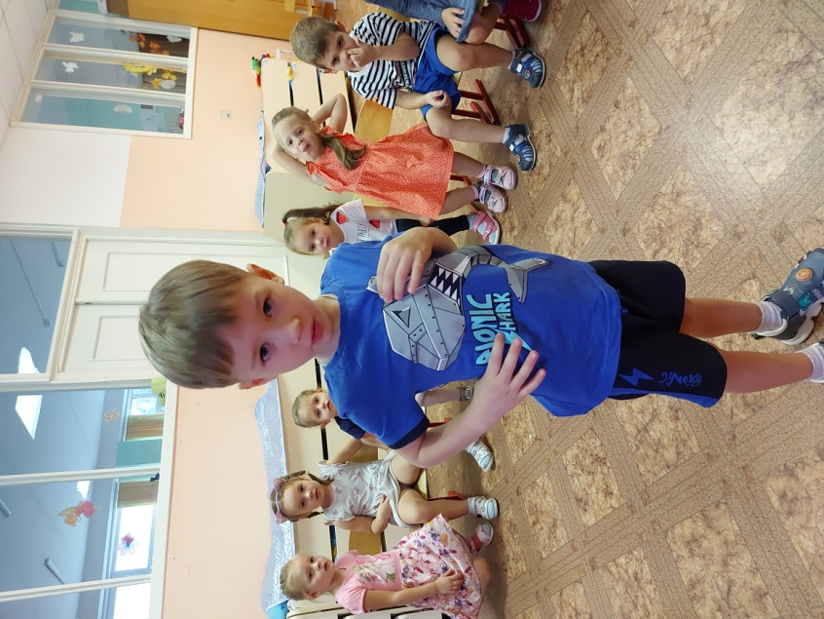
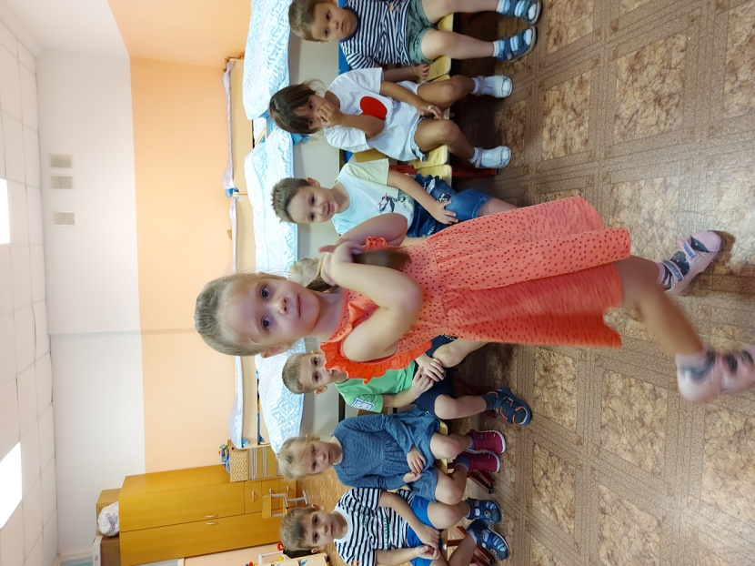

Стенгазета для родителей
